Readme in Italiano

Autore Massimo Sedda Data Inizio 28.10.2025

Progetto Keypad con Display per controllare una ventola

Problema principale:
Tramite keypad vorrei selezionare tempo (in secondi) e velocità della ventola.
Supponendo che di default A sta a 15 secondi e B al 50% di velocità;
L’utente può premere su A per scegliere quanti secondi deve funzionare la ventola, poi può premere B per decidere a quale livello di velocità si vuole la ventola.
Per avviare il programma si preme # e per annullare *
Premendo 1 si attiva un solo motore, 2 si attivano entrambi i motori.
Tutti i comandi son visualizzati nel display Oled.

Componenti Necessari:
ESP32
Powerbank (la mia soluzione preferita) / 4x1.5AAA (controllare se le batterie non so scariche) / o tramite cavo USB collegato al PC (ottimo per testare)
MOSFET
Motore con ventola
Keypad 4x4
Display

Parte Controllo motori

Componenti
- n.2 Mosfet IRFZ44N
- Powerbank con cavo usb oppure n.4 pile da 1,2V AAA
- n.2 motorini con ventola
- n.2 resistenze 100 Omega e n.2 resistenze 10k Omega

Connessione componenti
Mosfet ha 3 pin:
- GATE (1) – per prima cosa si connette con una resistenza 10kOmega a GND di massa; nella parte positiva di questa resistenza/ davanti al GATE connettere con una resistenza 100Omega al GPIO25 (Per primo Mosfet) / al GPIO26 (per secondo Mosfet)
- DRAIN (2) – cavo negativo del motorino
- SOURCE (3) – connettore che va al GND in comune
Il cavo positivo del motorino va connesso nel lato dove riceve energia dal powerbanking (dove il cavo rosso usb va ad alimentare i motorini, e cavo nero a GND di massa)

Parte Display

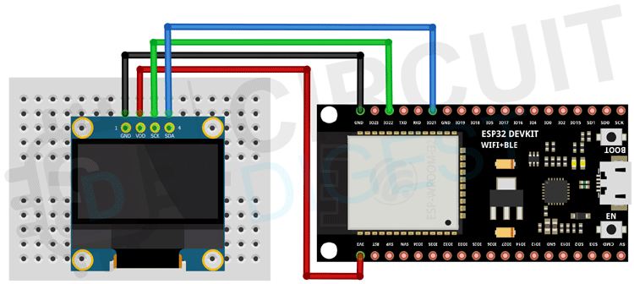

GND = su GND in comune con gli altri
VCC = su 3.3V del ESP32
SCL = GPIO22
SDA = GPIO21

Parte Keypad
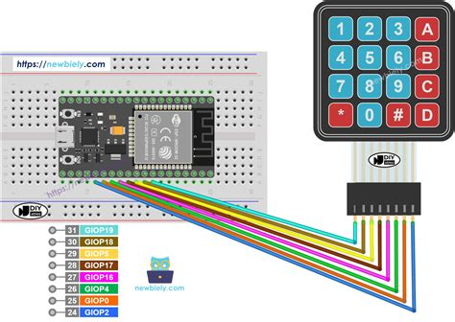

GPIO 14,27,4,16,17,5,18,19

Sketch:
#include <Wire.h>
#include <Adafruit_GFX.h>
#include <Adafruit_SSD1306.h>
#include <Keypad.h>
//impostazioni DISPLAY
#define SWIDTH 128
#define SHEIGHT 64
Adafruit_SSD1306 display(SWIDTH, SHEIGHT, &Wire, -1);

//Keypad
const byte rows =4;
const byte cols =4;
char keys[rows][cols]={
{'1','2','3','A'},
{'4','5','6','B'},
{'7','8','9','C'},
{'*','0','#','D'}
};

byte rowsPins[rows]={14,27,4,16};//14,27,4,16
byte colsPins[cols]={17,5,18,19};//17,5,18,19

Keypad keypad= Keypad(makeKeymap(keys),rowsPins,colsPins, rows,cols);

const int mosfet1 =25;// motore1 collegato a mosfet1
const int mosfet2 =26;// motore2 collegato a mosfet1

//Variabili impostazioni
int tempo= 15;// 15 secondi di esecuzione
int velocita = 50; // 50% di velocita delle ventole
bool running = false;// spento ( true = acceso)
int nMotori = 1;//1 motore / 2 motori

void setMotori(int speed){
int pwmValue = map(speed,0,100,0,255);
if (speed > 0){
if (speed<=50){
pwmValue = map(50,0,100,0,255);
analogWrite(mosfet1, pwmValue);
analogWrite(mosfet2, 0);//motori spenti
}else{
analogWrite(mosfet1, pwmValue);
analogWrite(mosfet2, 0);//motori spenti
}
} else{
analogWrite(mosfet1, 0);//motori spenti
analogWrite(mosfet2, 0);//motori spenti
}
}

void setCombo(int speed, int nMotori){
if(nMotori ==2){
int pwmValue = map(speed,0,100,0,255);
if (speed > 0){
if (speed<=50){
pwmValue = map(50,0,100,0,255);
analogWrite(mosfet2, pwmValue);
}else{
analogWrite(mosfet2, pwmValue);
}

} else{
analogWrite(mosfet2, 0);//motori spenti
}
}
}

void showDisplay(){
display.clearDisplay();
display.setTextSize(2);
display.setTextColor(SSD1306_WHITE);
display.setCursor(0,1);
display.print("Time: ");
display.print(tempo);
display.println("s");
display.println("------");
display.print("Speed=");
display.print(velocita);
display.println("%");
display.print("Multi=");
display.print(nMotori);
display.print("x");
display.display();
}

void setup() {
Serial.begin(9600);
pinMode(mosfet1,OUTPUT);
pinMode(mosfet2,OUTPUT);
if(!display.begin(SSD1306_SWITCHCAPVCC,0x3C)){
Serial.println(F("SSD1306 allocation failed"));
for(;;);
}
showDisplay();
}

void loop() {
char key = keypad.getKey();
if (key){
Serial.println(key);
//selezione n.Motori
if(key=='1'){
nMotori =1;// solo 1 motore
showDisplay();
}
if(key=='2'){
nMotori =2;// 2 motori
showDisplay();
}

//selezione del tempo
if(key=='A'){
tempo +=5;// aggiungi 5 secondi ogni pressione del tasto A
if(tempo >240){ //240 limite massimo
tempo =5;//reset
}
showDisplay();
}
//selezione velocita
if(key=='B'){
velocita +=10; //Aumenta di 10% ogni pressione del tasto B
if(velocita >100){//100 limite massimo : 100 max speed per motori1 e 2, 50 max speed per solo motore 1 (motore 2 off)
velocita = 10;//reset
}
showDisplay();
}
//Tasto Default
if(key=='D'){
tempo=15;
velocita =50;
nMotori=1;
showDisplay();
}
//conferma impostazioni
if(key=='C'){
Serial.println("Impostazioni confermate");
showDisplay();
}
//Avvio programma
if(key=='#'){
running = true;
unsigned long startTime = millis();
while(running && millis()-startTime < tempo * 1000){
setMotori(velocita);
setCombo(velocita,nMotori);
delay(100);
char changeKey = keypad.getKey();//permette di modificare numero Motori o stop l'esecuzione del programma
if(changeKey=='*'){//STOP programma
running=false;
}
if(changeKey=='1'){//1 motore
nMotori=1;
showDisplay();
setMotori(velocita);
delay(100);
}
if(changeKey=='2'){//2 motori
nMotori=2;
showDisplay();
setCombo(velocita,2);
delay(100);
}
}
setMotori(0);
showDisplay();
}
//Stop motori
if(key=='*'){
running = false;
setMotori(0);
showDisplay();
}
}
}
---------------------------------------------
Eventuali semplici e future implementazioni:
Led Verde quando è in esecuzione;
Buzzer: bip ad ogni pressione del tasto su keypad, e segnalazione acustica quando programma è terminato.

